|  |  |
| --- | --- |
| Gerb-BMSTU_01 | **Министерство науки и высшего образования Российской Федерации**  **Федеральное государственное бюджетное образовательное учреждение**  **высшего образования**  **«Московский государственный технический университет**  **имени Н.Э. Баумана**  **(национальный исследовательский университет)»**  **(МГТУ им. Н.Э. Баумана)** |

**Факультет «Информатика и системы управления»**

**Кафедра ИУ5 «Системы обработки информации и управления»**

Курс «Разработка интернет-приложений»

Отчет по лабораторной работе №3

Выполнил:

студент группы ИУ5-53Б

Жуков Д.Д.

Москва, 2020 г.

1. **Задание**

Задание лабораторной работы состоит из решения нескольких задач.

Файлы, содержащие решения отдельных задач, должны располагаться в пакете lab\_python\_fp. Решение каждой задачи должно раполагаться в отдельном файле.

При запуске каждого файла выдаются тестовые результаты выполнения соответствующего задания.

**Задача 1 (файл field.py)**

Необходимо реализовать генератор field. Генератор field последовательно выдает значения ключей словаря.

**Задача 2 (файл gen\_random.py)**

Необходимо реализовать генератор gen\_random(количество, минимум, максимум), который последовательно выдает заданное количество случайных чисел в заданном диапазоне от минимума до максимума, включая границы диапазона.

**Задача 3 (файл unique.py)**

* Необходимо реализовать итератор Unique(данные), который принимает на вход массив или генератор и итерируется по элементам, пропуская дубликаты.
* Конструктор итератора также принимает на вход именованный bool-параметр ignore\_case, в зависимости от значения которого будут считаться одинаковыми строки в разном регистре. По умолчанию этот параметр равен False.
* При реализации необходимо использовать конструкцию \*\*kwargs.
* Итератор должен поддерживать работу как со списками, так и с генераторами.
* Итератор не должен модифицировать возвращаемые значения.

**Задача 4 (файл sort.py)**

Дан массив 1, содержащий положительные и отрицательные числа. Необходимо **одной строкой кода** вывести на экран массив 2, которые содержит значения массива 1, отсортированные по модулю в порядке убывания. Сортировку необходимо осуществлять с помощью функции sorted.

**Задача 5 (файл print\_result.py)**

Необходимо реализовать декоратор print\_result, который выводит на экран результат выполнения функции.

* Декоратор должен принимать на вход функцию, вызывать её, печатать в консоль имя функции и результат выполнения, после чего возвращать результат выполнения.
* Если функция вернула список (list), то значения элементов списка должны выводиться в столбик.
* Если функция вернула словарь (dict), то ключи и значения должны выводить в столбик через знак равенства.

### Задача 6 (файл cm\_timer.py)

Необходимо написать контекстные менеджеры cm\_timer\_1 и cm\_timer\_2, которые считают время работы блока кода и выводят его на экран.

### Задача 7 (файл process\_data.py)

### В предыдущих задачах были написаны все требуемые инструменты для работы с данными. Применим их на реальном примере.

### В файле [data\_light.json](https://github.com/iu5team/iu5web-fall-2020/tree/master/labs/lab3/data/data_light.json) содержится фрагмент списка вакансий.

### Структура данных представляет собой список словарей с множеством полей: название работы, место, уровень зарплаты и т.д.

### Необходимо реализовать 4 функции - f1, f2, f3, f4. Каждая функция вызывается, принимая на вход результат работы предыдущей. За счет декоратора @print\_result печатается результат, а контекстный менеджер cm\_timer\_1 выводит время работы цепочки функций.

### Предполагается, что функции f1, f2, f3 будут реализованы в одну строку. В реализации функции f4 может быть до 3 строк.

### Функция f1 должна вывести отсортированный список профессий без повторений (строки в разном регистре считать равными). Сортировка должна игнорировать регистр. Используйте наработки из предыдущих задач.

### Функция f2 должна фильтровать входной массив и возвращать только те элементы, которые начинаются со слова “программист”. Для фильтрации используйте функцию filter.

### Функция f3 должна модифицировать каждый элемент массива, добавив строку “с опытом Python” (все программисты должны быть знакомы с Python). Пример: Программист C# с опытом Python. Для модификации используйте функцию map.

### Функция f4 должна сгенерировать для каждой специальности зарплату от 100 000 до 200 000 рублей и присоединить её к названию специальности. Пример: Программист C# с опытом Python, зарплата 137287 руб. Используйте zip для обработки пары специальность — зарплата.

1. **Текст программы**

**main.py:**

# This is a sample Python script.  
  
# Press Shift+F10 to execute it or replace it with your code.  
# Press Double Shift to search everywhere for classes, files, tool windows, actions, and settings.  
  
  
def print\_hi(name):  
 # Use a breakpoint in the code line below to debug your script.  
 print(f'Hi, {name}') # Press Ctrl+F8 to toggle the breakpoint.  
  
  
# Press the green button in the gutter to run the script.  
if \_\_name\_\_ == '\_\_main\_\_':  
 print\_hi('PyCharm')  
  
# See PyCharm help at https://www.jetbrains.com/help/pycharm/

**unique.py:**

from lab\_python\_fp.gen\_random import gen\_random  
class Unique(object):  
 def \_\_init\_\_(self, items, \*\*kwargs):  
 self.unique\_items=[]  
 self.items=iter(items)  
 if 'ignore\_case' not in kwargs:  
 self.ignore\_case=False  
 else:  
 self.ignore\_case=kwargs['ignore\_case']  
 def \_\_next\_\_(self):  
 while True:  
 item=self.items.\_\_next\_\_()  
 compare\_item=None  
 if self.ignore\_case and type(item) is str:  
 compare\_item=item.lower()  
 else:  
 compare\_item=item  
 if compare\_item not in self.unique\_items:  
 self.unique\_items.append(compare\_item)  
 return item  
 def \_\_iter\_\_(self):  
 return self  
  
a=[1,1,1,1,1,2,2,2,2,2]  
b=['a','A','b', 'B', 'a', 'A', 'c', 'C']  
c=gen\_random(5,3,7)  
print(list(Unique(a)))  
print(list(Unique(b)))  
print(list(Unique(b, ignore\_case=True)))  
print(list(Unique(c)))

**sort.py:**

data = [4, -30, 100, -100, 123, 1, 0, -1, -4]  
  
if \_\_name\_\_ == '\_\_main\_\_':  
 result = sorted(data, key=abs, reverse=True)  
 print(result)  
  
 result\_with\_lambda = sorted(data, key=lambda data: abs(data), reverse=True)  
 print("Результат с лямбда", result\_with\_lambda)

**process\_data.py:**

import json  
import sys  
from lab\_python\_fp.gen\_random import gen\_random  
from lab\_python\_fp.print\_result import print\_result  
from lab\_python\_fp.unique import Unique  
from lab\_python\_fp.cm\_timer import cm\_timer\_1, cm\_timer\_2  
from lab\_python\_fp.field import field  
import time  
  
path =""  
  
with open(path, encoding='utf8') as f:  
 data = json.load(f)  
  
@print\_result  
def f1(arg):  
 return sorted(list(Unique(field(arg, 'job-name'), ignore\_case=True)), key=lambda x: str.casefold(x))  
  
  
@print\_result  
def f2(arg):  
 return list(filter(lambda x: "программист" in x.lower(), arg))  
  
  
@print\_result  
def f3(arg):  
 return list(map(lambda x: x + " с опытом Python", arg))  
  
  
@print\_result  
def f4(arg):  
 return dict(zip(arg, gen\_random(len(arg), 100000, 200000)))  
  
  
if \_\_name\_\_ == '\_\_main\_\_':  
 with cm\_timer\_1():  
 f4(f3(f2(f1(data))))  
 with cm\_timer\_2():  
 f4(f3(f2(f1(data))))

**print\_result.py:**

def print\_result(func, \*arg):  
 def decor(\*arg):  
 print(func.\_\_name\_\_)  
 a=func(\*arg)  
 if type(a) is list:  
 for k in a:  
 print(k)  
 elif type(a) is dict:  
 for k, v in a.items():  
 print(k,'=',v)  
 else:  
 print(a)  
 return a  
 return decor  
  
@print\_result  
def test\_1():  
 return 1  
  
@print\_result  
def test\_2():  
 return 'iu5'  
  
@print\_result  
def test\_3():  
 return {'a': 1, 'b': 2}  
  
@print\_result  
def test\_4():  
 return [1, 2]  
  
if \_\_name\_\_=='\_\_main\_\_':  
 test\_1()  
 test\_2()  
 test\_3()  
 test\_4()

**gen\_random.py:**

import random  
  
def gen\_random(a,b,c):  
 for \_ in range(a):  
 yield random.randint(b, c)  
  
print(list(gen\_random(5,1,3)))

**field.py:**

def field(items, \*args):  
 assert len(args)>0  
 if len(args)==1:  
 for a in items:  
 for b in args:  
 if b in a:  
 yield a[b]  
 else:  
 for a in items:  
 c={}  
 for b in args:  
 if b in a:  
 c[b]=a[b]  
 if len(c.keys())>0:  
 yield c  
  
goods=[  
 {'title': 'Ковер', 'price': 2000, 'color': 'green'},  
 {'title': 'Диван для отдыха','price': 5300, 'color': 'black'}  
 ]  
  
print(list(field(goods, 'title')))  
print(list(field(goods, 'title', 'price')))

**cm\_timer.py:**

import time  
  
class cm\_timer\_1:  
  
 def \_\_enter\_\_(self):  
 self.time = time.time()  
  
 def \_\_exit\_\_(self, value, key, traceback):  
 print(time.time()-self.time)  
  
class cm\_timer\_2:  
 def \_\_init\_\_(self):  
 self.\_start\_time = None  
  
 def \_\_enter\_\_(self):  
 self.\_start\_time = time.perf\_counter()  
  
 def \_\_exit\_\_(self, value, key, traceback):  
 elapsed\_time = time.perf\_counter() - self.\_start\_time  
 self.\_start\_time = None  
 print(f"Elapsed time: {elapsed\_time:0.4f} seconds")  
with cm\_timer\_1():  
 time.sleep(5.5)  
with cm\_timer\_2():  
 time.sleep(3.5)

1. **Экранные формы с примерами выполнения программы:**

**main.py:**

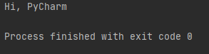

**unique.py:**

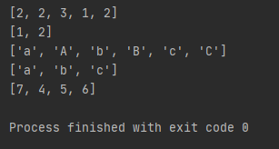

**sort.py:**

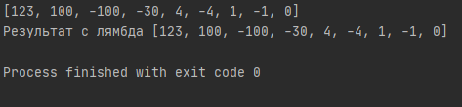

**process\_data.py:**

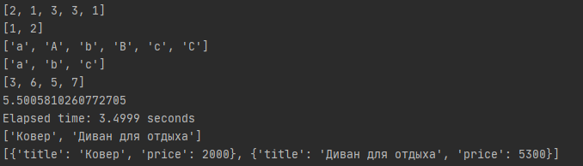

**print\_result.py:**

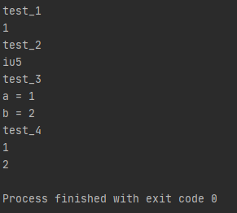

**gen\_random.py:**

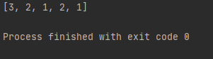

**field.py:**

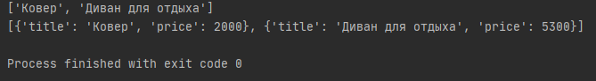

**cm\_timer.py:**

